测试用例与测试报告

# 1引言

## 1.1编写目的

本测试报告为旅客行程智能推荐系统的测试报告，编写该文档主要有以下几个目的：

1. 对系统开发和实施后的结果进行测试以及测试后的结果分析，发现系统中存在的问题和缺陷，为修改bug提供建议。
2. 描述系统是否符合项目需求说明书中规定的功能和性能要求。
3. 为以后制定测试计划提供参数。

## 1.2背景

1. 开发的软件系统名称：旅客智能推荐系统
2. 本项目的任务开发者：湖南工学院计算机与信息科学学院宏创团队

组长：张鹏 组员：杨鑫虎、陈凯

1. 测试地点：湖南工学院计信楼机房
2. 在完成这个测试报告之前已经完成了算法描述和软件设计说明书

## 1.3用户群

主要用户：旅客智能推荐系统项目组全体人员

其他用户：机房其他同学

## 1.4参考资料

宏创团队《算法描述与软件设计说明书》

《软件测试》机械工业出版社

# 2测试概要

## 2.1测试用例设计

本系统采用白盒测试和黑盒测试法，主要功能的测试全部由黑盒测试完成。我们主要采用等价类划分法进行测试。

## 2.2测试环境与配置

**硬件环境：**

**软件环境：**

服务器端子系统的运行要求

硬件要求：1核, 2G RAM, 40G HD

客户端子系统的运行要求

硬件要求：I3处理器以上,1G RAM,10G HD

服务器端软件环境：

操作系统：Centos7.3

WEB服务：tomcat

数据库：mysql8.0.13

客户端软件环境：

操作系统：Windows xp，chrome,firefox

## 2.3 测试方法和工具:

主要是黑盒测试。测试的重点是按照需求规格说明来第对路线查询模块和用户模块的测试。测试工具jmeter，swagger2

# 3测试项目

## 3.1功能测试

**测试项目名称**：旅客行程智能推荐系统

**测试人员**：张鹏、杨鑫虎、陈凯

**测试时间**：2019年6月12日

**测试内容**：

基本用例：

* 用户操作
  + 注册
  + 登陆
  + 个人信息管理
    - 个人信息修改
    - 常用购票人信息添加
    - 常用购票人信息删除
  + 退出登陆
* 出行路线查询
  + 市内出行路线查询
  + 长途出行路线查询

**测试环境与系统配置：**

服务器端软件环境：

操作系统：Centos7.3

WEB服务：tomcat

数据库：Mysql8.0.13

客户端软件环境：

操作系统：Windows 10，chrome

**测试输入数据:**

|  |  |  |
| --- | --- | --- |
| **测试内容** | **测试用例说明** | |
| 1查询市内出行路线 | 1. 出发地：湖南省衡阳市珠晖区湖南工学院 到达地：湖南省珠晖区湖南财经学院 出发日期：2019-06-14 出发时间：11:17:00 2. 出发地：湖南省衡阳市珠晖区湖南工学院 到达地：松林小学 出发日期：2019-06-14 出发时间：11:17:00 | |
| 2长途出行路线查询 | 1. 出发地：湖南省衡阳市珠晖区湖南工学院 到达地：北京 出发日期：2019-06-14 出发时间：11:17:00 2. 出发地：湖南省衡阳市珠晖区湖南工学院 到达地：上海 出发日期：2019-06-14 出发时间：11:17:00 | |
| 3用户评论 | 1. 舒适度：3 价格：3 事件：2 评论内容：很好很棒哟！  2. 舒适度：0 价格：3 事件：2 评论内容：好很棒哟！  3. 舒适度：3 价格：0 事件：2 评论内容：好很棒哟！  4. 舒适度：3 价格：2 事件：0 评论内容：好很棒哟！  5. 舒适度：3 价格：2 事件：1 评论内容：“” | |
| 4用户注册 | 1. 手机号：18973467842 密码：12345678 确认密码：12345678 验证码：431083  2. 手机号：12345678985 密码：12345678 确认密码：12345678 验证码：“”  3. 手机号：18973467842 密码：123456 确认密码：“” 验证码： “” | |
| 5用户登陆 | **密码登录：**   1. 手机号/邮箱：18973467842 密码：12345678 2. 手机号/邮箱：945502914@qq.com 密码：12345678 3. 手机号/邮箱：12345678985密码：12345678 4. 手机号/邮箱：9455029@qq.co 密码：12345678 5. 手机号/邮箱：945502914@qq.com 密码：123456 6. 手机号/邮箱：18973467842密码：123456   **验证码登录：**  1. 手机号/邮箱：18973467842 验证码：241699  2. 手机号/邮箱：945502914@qq.com验证码：820637  3. 手机号/邮箱：12345678985验证码：“”  4. 手机号/邮箱：9455029@qq.co验证码：“” | |
| 6退出登录 | 1.单击退出登录按钮 | |
| 7用户信息管理 | 1.更改头像 | 1.点击更改头像按钮 |
| 2.修改昵称 | 1.昵称:宏创最棒 |
| 3.更改绑定手机号 | 1.当前手机号（不可修改）+验证码+新手机号  （18973467842,626755,13043637175）  2.当前手机号（不可修改）+验证码+新手机号  （18973467842,626755,13043637）  3.当前手机号（不可修改）+验证码+新手机号  （18973467842,626735,13043637175） |
| 4修改密码 | 1. 当前手机号（不可修改）+密码+确认密码   （18973467842,12345612,12345612）   1. 当前手机号（不可修改）+密码+确认密码   （18973467842,12345612,123456）   1. 当前手机号（不可修改）+密码+确认密码   （18973467842,123456,123456） |
| 8乘客信息管理 | 1.显示乘客信息 | 1. 单击刷新乘客信息按钮 |
| 2.添加乘客 | 1.姓名：胡花 身份证号：43252419990401xxxx 性别:女  2.姓名：胡花 身份证号：432524190401xxxx 性别:女 |
| 3.删除乘客 | 1.单击删除按钮 |

**预期结果：**

|  |  |  |
| --- | --- | --- |
| **测试内容** | **测试预期结果说明** | |
| 1查询市内出行路线 | 查询成功  当前没有路线推荐 | |
| 2长途出行路线查询 | 查询成功  当前没有路线推荐 | |
| 3用户评论 | 发表成功  发表失败  发表失败  发表失败  发表失败 | |
| 4用户注册 | 1. 注册成功  2. 注册失败，账号格式错误  3. 注册失败，密码格式错误 | |
| 5用户登陆 | 密码登录：  1.登录成功  2.登录成功  3.登录失败，手机号错误  4.登录失败，邮箱错误  5.登录失败，密码错误  6.登录失败，密码错误  验证码登录：  1. 登录成功  2. 登录成功  3. 登录失败，手机号格式错误  4. 登录失败，邮箱格式错误 | |
| 6退出登录 | 1.成功退出 | |
| 7用户信息管理 | 1.更改头像 | 1.更改头像成功 |
| 2.修改昵称 | 2.修改昵称成功 |
| 3.更改绑定手机号 | 1.更改成功  2.手机号格式错误  3.验证码错误 |
| 4修改密码 | 修改成功  修改失败  修改失败 |
| 8乘客信息管理 | 1.显示乘客信息 | 1.成功显示乘客信息 |
| 2.添加乘客 | 1.添加成功  2.添加失败 |
| 3.删除乘客 | 1.删除成功 |

**测试过程**：

在本机上完成对系统的测试

**测试结果：**

|  |  |  |
| --- | --- | --- |
| **测试内容** | **测试实际结果说明** | |
| 1查询市内出行路线 | 查询成功  当前没有路线推荐 | |
| 2长途出行路线查询 | 查询成功  当前没有路线推荐 | |
| 3用户评论 | 发表成功  发表成功  发表成功  发表成功  评论失败，至少输入五个字 | |
| 4用户注册 | 1. 注册成功  2. 注册失败，手机号格式不正确  3. 注册失败，密码格式不正确，8-16位 | |
| 5用户登陆 | 密码登录：  1.登录成功  2.登录成功  3.登录失败，账号不正确  4.登录失败，账号不正确  5.登录失败，账号或密码错误  6.登录失败，账号或密码错误  验证码登录：  1. 登录成功  2. 登录成功  3. 登录失败，请输入正确的手机号  4. 登录失败，请输入正确的邮箱 | |
| 6退出登录 | 1.退出成功 | |
| 7用户信息管理 | 1.更改头像 | 1.更改头像成功 |
| 2.修改昵称 | 2.修改昵称成功 |
| 3.更改绑定手机号 | 1.更改成功  2.更改失败，手机号格式错误  3.更改失败，验证码输入错误 |
| 4修改密码 | 修改成功  修改失败,两次输入的密码不一致  修改失败，新密码格式错误，8-16位 |
| 8乘客信息管理 | 1.显示乘客信息 | 1.成功显示乘客信息 |
| 2.添加乘客 | 1.添加成功  2.添加失败，身份证格式不正确 |
| 3.删除乘客 | 1.删除成功 |

* 红色部分为不合法信息

## 3.2非功能测试

## 3.2.1性能测试

长途路线：

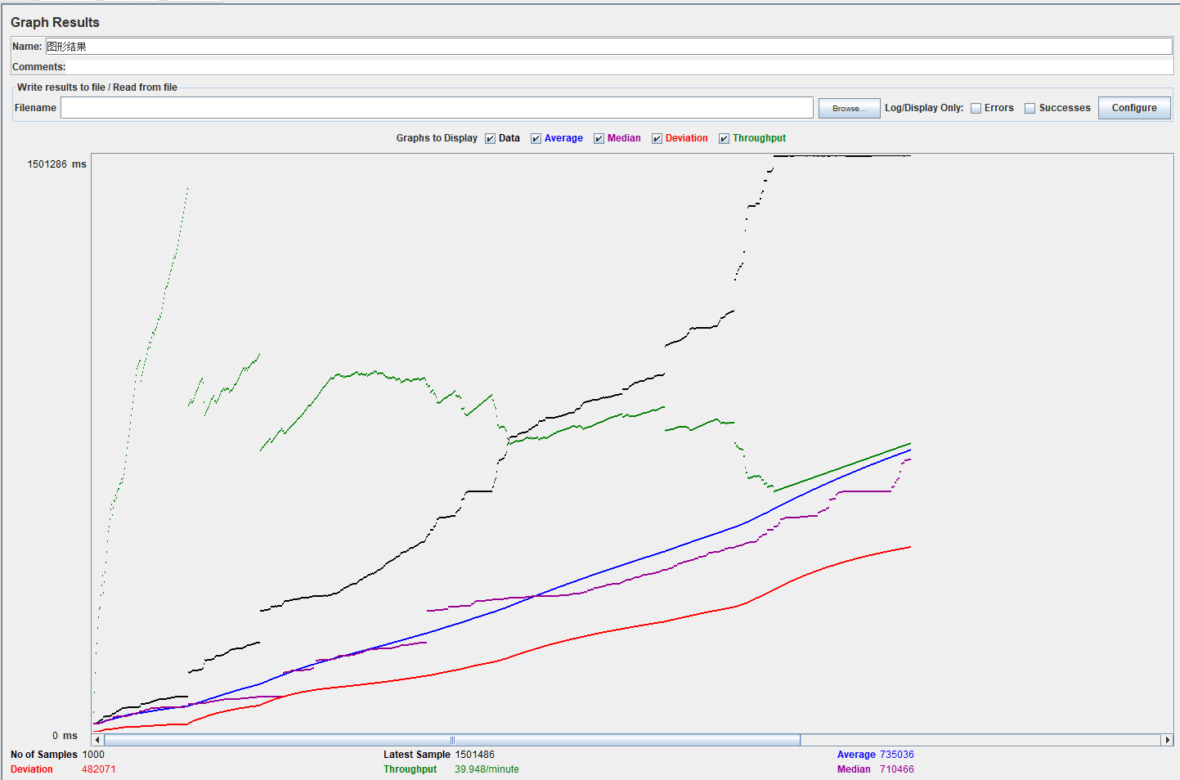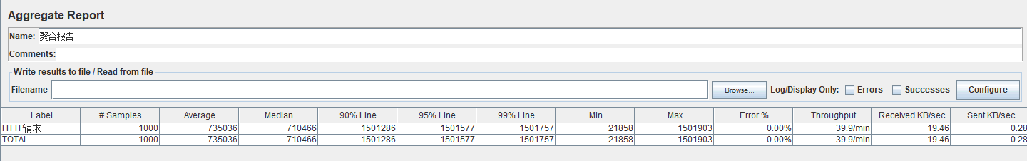

短途路线：

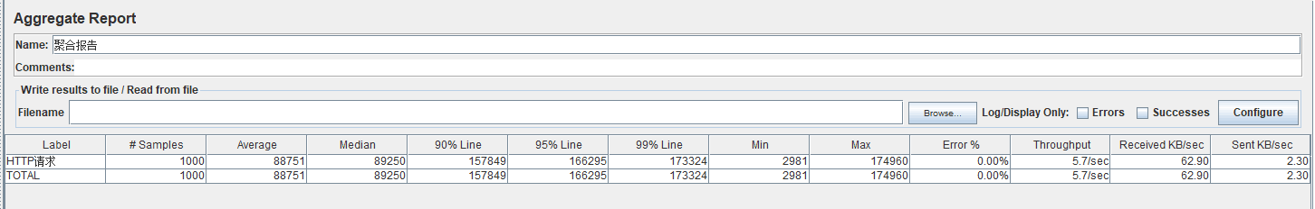

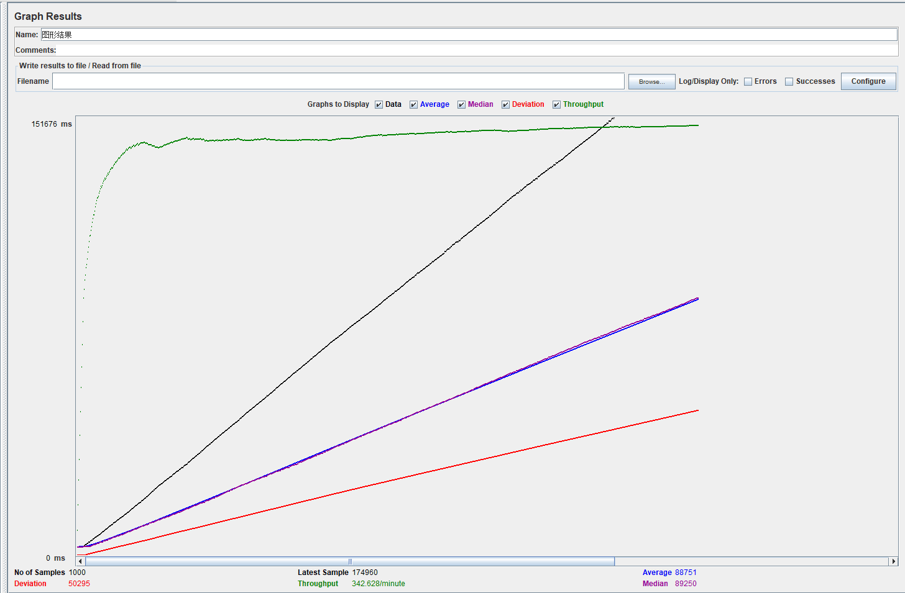

**路线推荐模块性能测试**

|  |  |
| --- | --- |
| 测试策略项 | 市内交通模块测试 |
| 测试技术 | 使用jmeter测试化工具自动测试 |
| 响应时间 | 平均响应时间88s,90%的用户不超过157s |
| 每秒请求并发量 | 1000 |

**路线推荐模块性能测试**

|  |  |
| --- | --- |
| 测试策略项 | 长途路线模块测试 |
| 测试技术 | 使用jmeter测试化工具自动测试 |
| 响应时间 | 平均响应时间735s,90%的用户不超过1501s |
| 每秒请求并发量 | 1000 |

## 3.2.2界面测试

**用户界面测试检查项**

|  |  |
| --- | --- |
| 检查项 | 评价 |
| 窗口切换，移动，改变大小时正常吗？ | 正常 |
| 快捷键使用正常吗？ | 无快捷键 |
| 各种界面元素的状态正确吗？（如有效，无效，选中等状态） | 正常 |
| 各种界面元素支持界面操作吗？ | 支持 |
| 各种界面元素支持鼠标操作吗？ | 支持 |
| 对话框中的缺省焦点正确吗？ | 正确 |
| 对于常用的功能，用户能否不必阅读手册就能使用？ | 是 |
| 数据项能正确回显吗？ | 能 |
| 提示正确吗？ | 正确 |
| 对于有风险的操作，有“确认”，“放弃”等提示吗？ | 没有 |
| 操作顺序合理吗？ | 合理 |
| 有联机帮助吗？ | 有 |
| 各种界面元素的布局合理吗？美观吗？ | 合理 |
| 各种界面元素的颜色协调吗？美观吗？ | 是 |
| 字体美观吗？ | 是 |
| 图标直观吗？ | 是 |

## 3.2.3兼容性测试

|  |  |
| --- | --- |
| 浏览器 | 结果 |
| 谷歌浏览器 | 百度地图地位不准 |
| Internet Explorer 8 | 运行正常 |
| Internet Explorer 10 | 运行正常 |
| Internet Explorer 11 | 运行正常 |
| Firefox 22.0 | 运行正常 |
| 360安全浏览器5.0 | 运行正常 |

# 4测试结果分析

**缺陷统计表**

|  |  |  |  |  |  |  |
| --- | --- | --- | --- | --- | --- | --- |
| 所属模块 | Low | Medium | High | Very High | Urgent | 合计 |
| 用户模块 | 0 | 0 | 0 | 0 | 0 | 0 |
| 路线推荐模块 | 0 | 0 | 0 | 0 | 0 | 0 |
| 界面测试模块 | 0 | 0 | 0 | 0 | 0 | 0 |
| 合计 | 0 | 0 | 0 | 0 | 0 | 0 |

**用例统计表**

|  |  |  |  |  |  |
| --- | --- | --- | --- | --- | --- |
| 所属模块 | 用例总数 | 通过用例数 | 缺陷数 | 用例通过率 | 缺陷比例 |
| 用户模块 | 31 | 31 | 3 | 100% | 9.68% |
| 路线推荐模块 | 4 | 4 | 0 | 100% | 0% |
| 兼容性测试模块 | 6 | 6 | 1 | 100% | 16.7% |
| 界面测试模块 | 16 | 16 | 1 | 100% | 6.25% |

旅客行程智能推荐系统从功能测试来看，没有什么大的缺陷，存在一些可以忽略不计的小缺陷。从界面测试来看，系统界面在易用性、规范性、美观性和整洁性方面均不存在大问题。但没有对多种语言的支持，不过这对用户不存在使用障碍，但对于不使用中文为母语的用户可能存在使用上的不便。

旅客行程智能推荐系统兼容现在市面上主流的浏览器。除了在谷歌浏览器上有点小缺陷，均能满足正常操作的需求。

# 5 缺陷的统计

功能一 没有目的地旅游推荐

功能二 没有后台管理系统

功能三 没有快捷购票功能

功能四 没有抢票功能

功能五 个人信息 没有身份验证

功能六 个人信息 没有对昵称的判断

功能七 长途路线只有衡阳到北京的路线

# 6测试结论与建议

## 6.1 结论

1． 测试执行充分可以保证系统的可靠性、可维护性

2． 在系统功能满足要求的情况下，可以增加界面的友好性

3． 测试目标基本完成

4． 测试通过

5． 可以进入下一阶段项目目标

项目整体功能基本实现，但存在很多错误与缺陷有待改进，有部分非主要功能没有具体实现。

## 6.2建议

1、按照测试结果把系统中出现的错误进行修正，保证质量。

2、建议快捷购票以及增加抢票功能，实现一条龙服务。

3、项目组开发人员可以在此分析基础上得出哪部分功能/需求缺陷最多，从而在今后开发注意避免并注意在实施时给予与关注，测试缺陷越多的部分，其隐藏的缺陷也越多。

4、软件测试存在于整个项目周期，在形成软件设计说明书的时候就需要针对文档进行测试。

7评价标准

## 7.1 范围

1. 功能测试

2. 非功能测试

## 7.2 尺度

1.所有的测试都应考虑到用户需求。

2.应尽早地和不断地进行软件测试。

3.一个测试要有合理的输入，也要有不合理的输入。

4.测试用例正确执行，与期待输出结果一致，没有发现任何错误。

能正确完成功能要求，但执行过程中出现一些使用不方便等方面的问题，可以忽略。

5.能正确完成主要测试功能点，不能正确完成某些次要功能点，或不能正确处理某些出现概率较小的特殊输入组合，这类问题应不影响测试用例整体的正确性。